九年级数学竟赛试卷
学校 班级： 姓名： 座号：
Q
………………………………………密……………………………………封……………………………………线……………………………………

题目 | 一 | 二 | 三 | 四 | 五 | 六 | 总 分
分数
一、填空（每小题3分，共30分）
1、已知是方程的一个根，则代数式
2、一名同学在掷骰子，连续抛了9次都没有点数为6的面朝上，当他掷第10次时，点数为6的面朝上是 事件。
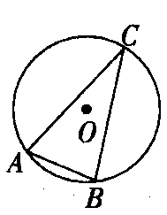
3、已知则
4、如图，⊙O是的外接圆，，，
则⊙O的半径为 cm。
5、已知是关于的方程的一个根，则_______．
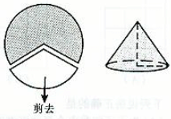
6、如图，如果从半径为9cm的圆形纸片剪去圆周的一个扇形，将留下的扇形围成一个圆锥（接缝处不重叠），那么这个圆锥的高为_______cm。
A
B

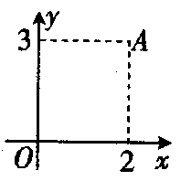
7、如图，将一块斜边长为12cm，的直角三角板，绕点沿逆时针方向旋转至的位置，再沿向右平移，使点刚好落在斜边上，那么此三角板向右平移的距离是 cm．
8、如图，A是第一象限里的点，点B是点A关于原点的对称点，
点C是点A关于轴的对称点，则以点A，B，C为顶点的三角
形是 三角形。
9、如图是正方形网格，请在其中选取一个白色的单位正方形

并涂黑，使图中黑色部分是一个中心对称图形．
10、已知：关于的一元二次方程没有实数
根，其中、分别为⊙O₁和⊙O₂的半径，为此两圆的圆心距，则⊙O₁和⊙O₂的位置关系为 。
二、选择题（每小题3分，共18分）
11、下列图形中既是轴对称图形又是中心对称图形的是（ ）
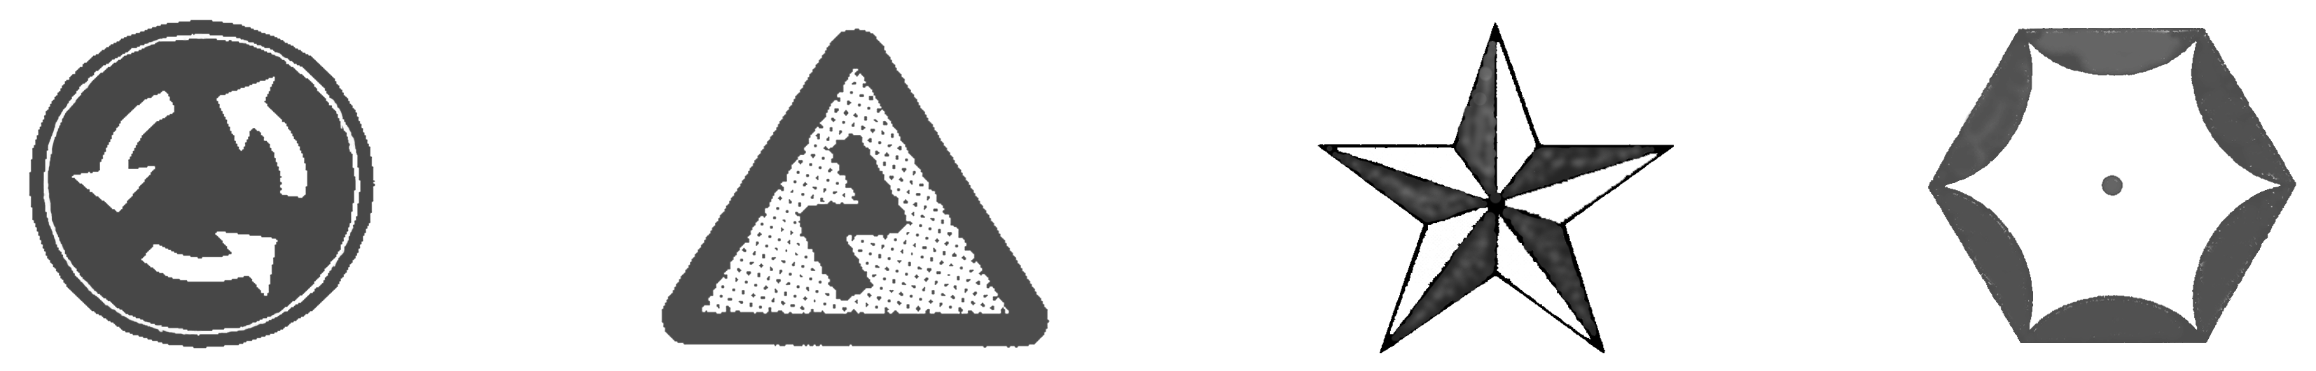

A B C D
12、如图所示，电路图上有A、B、C三个开关和一个小灯泡，闭合开关C或者同时闭合开关A、B，都可使小灯泡发光．现在任意闭合其中一个开关，则小灯泡发光的概率等于（ ）．
A
B
C

A、$\frac{2}{3}$ B、$\frac{1}{2}$ C、$\frac{1}{3}$ D、$\frac{1}{4}$

13、已知：是两个连续自然数，且．设，则（ ）
Ａ．总是奇数 Ｂ．总是偶数
Ｃ．有时是奇数，有时是偶数 Ｄ．有时是有理数，有时是无理数
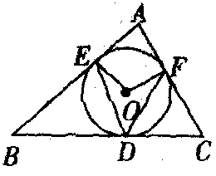
14、如图，⊙O内切于，切点分别为D，E，F，已知，，连接OE、OF、DE、DF，那么等于（ ）
A、 B、 C、 D、
15、为执行“一免一补”政策，我市2006年投入教育经费2500万元，预计2008年投入3600万元．设这两年投入教育经费的年平均增长百分率为，则下列方程正确的是（ ）
Ａ． Ｂ．
Ｃ． Ｄ．
Ｏ
Ａ
Ｂ

16、如图，将半径为的圆形纸片折叠后，圆弧恰好
经过圆心，则折痕的长为（ ）
Ａ． Ｂ． Ｃ． Ｄ．
三、解答题（第17题6分，18、19题7分共20分）
17、计算：
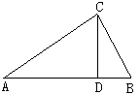
18、如图，$Δ\text{ABC}$中，$∠\text{ACB}=\text{Rt}∠$，$\text{AB}=\sqrt{8},\text{BC}=\sqrt{2}$，求斜边$\text{AB}$上的高$\text{CD}$．

19、小军与小玲共同发明了一种“字母棋”，进行比胜负的游戏．她们用四种字母做成10只棋子，其中A棋1只，B棋2只，C棋3只，D棋4只．
“字母棋”的游戏规则为： ①游戏时两人各摸一只棋进行比赛称一轮比赛，先摸者摸出的棋不放回；②A棋胜B棋、C棋；B棋胜C棋、D棋；C棋胜D棋；D棋胜A棋；③相同棋子不分胜负．
(1)若小玲先摸，问小玲摸到C棋的概率是多少?
(2)已知小玲先摸到了C棋，小军在剩余的9只棋中随机摸一只，问这一轮中小玲胜小军的概率是多少?
(3)已知小玲先摸一只棋，小军在剩余的9只棋中随机摸一只，问这一轮中小玲希望摸到哪种棋胜小军的概率最大?

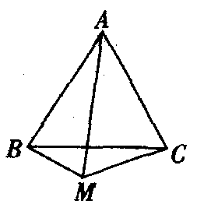
四、每小题8分，共16分。
20、如图，已知为等边三角形，M为三角形外任意一点。
（1）请你借助旋转知识说明；
（2）线段AM是否存在最大值？若存在，请指出存在的条件；
若不存在，请说明理由。

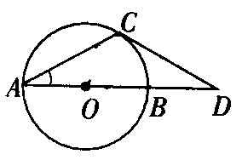
21、如图，已知：AB是⊙O的直径，AC是弦，CD切⊙O于点C，
交AB的延长线于点D，，BD=5。
（1）求证：CA=CD；
（2）求⊙O的半径。

五、第22题8分，第23题9分共17分
22、某超市销售一批羽绒服，平均每天可售20件，每件盈利40元，为扩大销售增加盈利，超市决定适当降价，如果每件羽绒服降阶1元，平均每天可多售出2件，如果超市要保证平均每天要盈利1200元，同时又要顾客得到实惠，那么每件羽绒服应降价多少元？

23、已知x₁，x₂ 是关于x的方程（x－2）（x－m）=（p－2）（p－m）的两个实数根．
（1）求x₁，x₂ 的值；
（2）若x₁，x₂ 是某直角三角形的两直角边的长，问当实数m，p满足什么条件时，此直角三角形的面积最大？并求出其最大值．

六、第24题9分，第25题10分共19分
24、已知：如图①，∠ACD=90°，AC=2，点B为CG边上的一个动点，连接AB，将△ACB沿AB边所在的直线翻折得到△ADB，过点D作DF⊥CG于点F。
（1）当BC= 时，判断直线FD与以AB为直径的⊙O的位置关系，并加以证明；
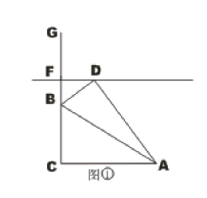
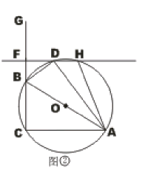
（2）如图②，点B在CG上向点C运动，直线FD与AB为直径的⊙O交于D、H两点，连接AH，当∠CAB=∠BAD=∠DAH时，求BC的长。

25、在图1—5中，正方形ABCD的边长为a，等腰直角三角形FAE的斜边AE＝2b，且边AD和AE在同一直线上．
F
图1
A
B
C
E
D
H
G
（2b＜a）
操作示例
当2b＜a时，如图1，在BA上选取点G，使BG＝b，连结FG和CG，裁掉△FAG和△CGB并分别拼接到△FEH和△CHD的位置构成四边形FGCH．
思考发现
小明在操作后发现：该剪拼方法就是先将△FAG绕点F逆时针旋转90°到△FEH的位置，易知EH与AD在同一直线上．连结CH，由剪拼方法可得DH=BG，故△CHD≌△CGB，从而又可将△CGB绕点C顺时针旋转90°到△CHD的位置．这样，对于剪拼得到的四边形FGCH（如图1），过点F作FM⊥AE于点M（图略），利用SAS公理可判断△HFM≌△CHD，易得FH=HC=GC=FG，∠FHC=90°．进而根据正方形的判定方法，可以判断出四边形FGCH是正方形．
实践探究
（1）正方形FGCH的面积是 ；（用含a，b的式子表示）
（2）类比图1的剪拼方法，请你就图2、图3、图4的三种情形分别画出剪拼成一个新正方形的示意图．
图3
F
A
B
C
D
E
图4
F
A
B
C
D
E
图2
F
A
B
C
(E)
D
（2b＝a）
（a＜2b＜2a）
（b＝a）

联想拓展
F
图5
A
B
C
E
D
（b＞a）
小明通过探究后发现：当b≤a时，此类图形都能剪拼成正方形，且所选取的点G的位置在BA方向上随着b的增大不断上移．
当b＞a时，如图5的图形能否剪拼成一个正方形？若能，请你在图中画出剪拼的示意图；若不能，简要说明理由．

附参考答案：
一、1、1；2、随机；3、$−\sqrt{3}$；4、2；
5、1或－2；6、$3\sqrt{5}$；7、$6−2\sqrt{3}$
8、等腰直角三角形；9、如图所示：
10、外离（注：写“相离”者不给分）
二、11、D; 12、C; 13、D; 14、A; 15、B; 16、C;
三、17：解：原式＝2＋1－（$\sqrt{9}−\sqrt{4}$）…………3分
＝3－1…………5分
＝2…………6分
18、解：AC＝$\sqrt{{\text{AB}}^{2}−{\text{BC}}^{2}}=\sqrt{8−2}=\sqrt{6}$…………2分
∵S_{△ABC}＝$\frac{1}{2}$AC·BC=$\frac{1}{2}$CD·AB…………3分
∴CD=$\frac{\text{AC}⋅\text{BC}}{\text{AB}}=\frac{\sqrt{6}×\sqrt{2}}{\sqrt{8}}=\frac{\sqrt{6}}{2}$…………7分
19、（2007苏州中考题）解：(1)小玲摸到C棋的概率等于；…………1分
(2)小玲在这一轮中胜小军的概率是．…………3分
(3)①若小玲摸到A棋，小玲胜小军的概率是；②若小玲摸到B棋，小玲胜小军的概率是；③若小玲摸到C棋，小玲胜小军的概率是；④若小玲摸到D棋，小玲胜小军的概率是．由此可见，小玲希望摸到B棋，小玲胜小军的概率最大．…………7分。
20、（数学理报2007下期末专号）
（1）将△BMC绕B点逆时针方向旋转，使C点与A点重合，得△BM′A。…………1分
∵∠MBM′=60⁰ 、BM=BM′、AM′＝MC；∴△BMM′为正三角形；∴M M′=BM。……2分
- 若M′在AM上，则AM=AM′+M M′=BM+MC……………………3分
- 若M′不在AM上，连结AM′、MM′，在△AMM′中，根据三角形三边关系可知：
AM＜AM′+M M′，∴AM＜BM+MC。………………5分
（2）线段AM有最大值。…………6分
当且仅当M′在AM上时，AM＝BM+MC；存在的条件是：∠ABM=60⁰ 。…………8分
21、（1）连结OC，………………1分
∵CD是⊙O的切线，∴∠OCD=90⁰ , ………………2分
∴∠OCA=∠ACD-∠OCD=120⁰ - 90⁰ =30⁰ ; ∴∠OAC=∠OCA=30⁰……3分
又∠ADC=180⁰ - ∠ACD - ∠OAC=180⁰ -120⁰ -30⁰=30⁰=∠OAC…………4分
∴CA=CD.………………5分
（2）∵∠ADC =30⁰
∴OC=$\frac{1}{2}$OD=OB………………6分
∴B是OD的中点， ∴OB＝5，即⊙O的半径为5。………………8分
22、解：设每件羽绒服应降价x元，依题意得：
(40－x)(20+2x)=1200…………3分
整理得：x² -30x+200=0…………5分
解得：x₁ =10; x₂ =20;…………7分
为了使顾客多得实惠，所以要尽量多降价，故x取20元。
答：每件羽绒服应降价20元。…………8分
23（2007年四川绵阳中考题）、
解（1） 原方程变为：x²－（m + 2）x + 2m = p²－（m + 2）p + 2m，
∴ x²－p²－（m + 2）x +（m + 2）p = 0，…………2分
（x－p）（x + p）－（m + 2）（x－p）= 0，…………3分
即 （x－p）（x + p－m－2）= 0，
∴ x₁ = p， x₂ = m + 2－p．…………4分
（2）∵ 直角三角形的面积为$\frac{1}{2}x_{1}x_{2}=\frac{1}{2}p(m+2−p)$=$−\frac{1}{2}p^{2}+\frac{1}{2}(m+2)p$………5分
=$−\frac{1}{2}[p^{2}−(m+2)p+(\frac{m+2}{2})^{2}−(\frac{(m+2)^{2}}{4})]$
=$−\frac{1}{2}(p−\frac{m+2}{2})^{2}+\frac{(m+2)^{2}}{8}$，…………7分
∴ 当$p=\frac{m+2}{2}$且m＞－2时，以x₁，x₂为两直角边长的直角三角形的面积最大，最大面积为$\frac{(m+2)^{2}}{8}$或$\frac{1}{2}p^{2}$．…………9分。
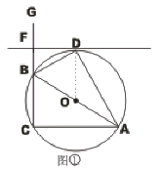
24、证明：如图①，作以AB为直径的⊙O
∵△ADB是将△ACB沿AB边所在的直线翻折得到的，
∴△ADB≌△ACB，∴∠ADB=∠ACB=90°.
∵O为AB的中点，连接DO,
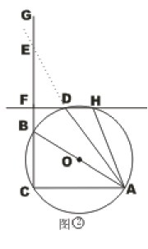
∴OD=OB= AB,∴点D在⊙O上.
在Rt△ACB中，BC= ，AC=2,
∴AB= = ,
∴∠CAB=∠BAD=30°,∴∠ABC=∠ABD=60°,
∴△BOD是等边三角形,∴∠BOD=60°,
∴∠ABC=∠BOD,∴FC∥DO.
∴DF⊥CG,∴∠ODF=∠BFD=90°.
∴OD⊥FD,∴FD为⊙O的切线.

(2)如图②,延长AD交CG于点E.
同(1)中的方法,可证点C在⊙O上.
∴四边形ADBC是圆内接四边形,
∴∠FBD=∠1+∠2,
同理∠FBD=∠2+∠3.
∵∠1=∠2=∠3,∴∠FBD=∠FDB.
又∠DFB=90°,∴∠FBD=∠CAD=45°.
∵∠ACE=90°,∴EC=BC=x,
又∠EDB=90°,∴EB=x,
∵EB+BC=EC,∴x+x=2.
解得x=2-2,∴BC=2-2.

25、（2007年河北省中考题）
实践探究（1）a²+b²； …………………………………………………………2分
（2）剪拼方法如图3—图5．（每图2分） ………………………8分
F
图3
A
B
C
(E)
D
H
G
F
图5
A
B
C
D
E
F
图4
A
B
C
E
H
D
G
F
图6
A
B
C
E
D
G
H

联想拓展 能； ……………………………………………………………………9分
剪拼方法如图6（图中BG=DH=b）． ………………………………10分
（注：图6用其它剪拼方法能拼接成面积为a²+b²的正方形均给分）

